新闻稿
2021年9月1日

开展车规级激光雷达深度合作，爱驰汽车与禾赛科技达成战略合作
备选：加速高阶智能驾驶落地，爱驰汽车与禾赛科技达成战略合作
爱驰汽车联手禾赛科技，携手促进智能驾驶发展
爱驰汽车和禾赛科技互为战略合作伙伴，提速车规级激光雷达规模化应用
爱驰智能驾驶“朋友圈”再扩展，携手禾赛实现技术领跑

日前，爱驰汽车与上海禾赛科技有限公司正式签署战略合作协议，双方就车规级激光雷达在乘用车前装量产市场的早日规模化应用落地展开合作和深入探讨。爱驰汽车首席运营官COO顾笑映与禾赛科技联合创始人兼CEO李一帆等一行领导共同出席了本次签约仪式。
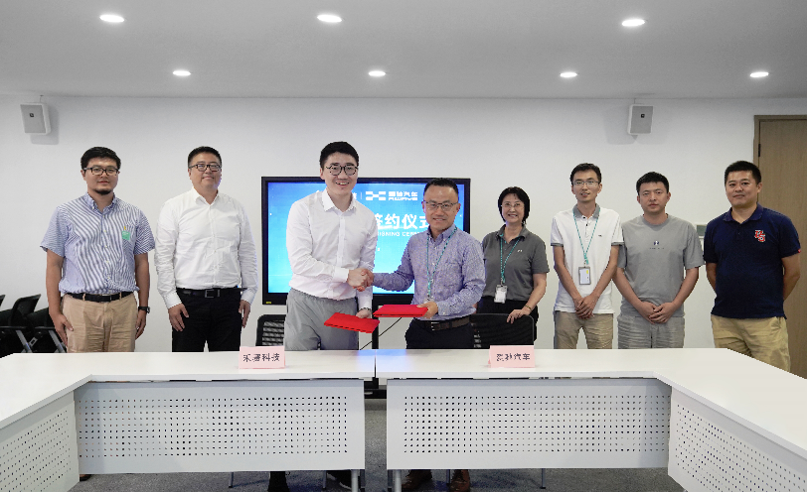
签约代表：（左）禾赛科技联合创始人兼CEO李一帆与爱驰汽车首席运营官COO顾笑映（右）
在此次的战略合作中，爱驰将基于禾赛最新一代高度芯片化的车规级混合固态激光雷达解决方案，实现更高水准的汽车智能驾驶辅助系统。与此同时，双方也将在硬件设备、软件算法与智能驾驶辅助系统体系方面，进行长期且深入的合作，共同促进汽车智能驾驶系统的发展。
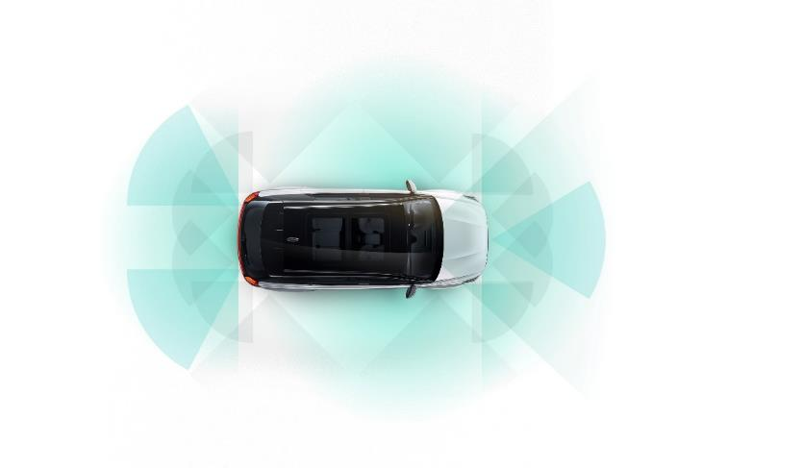
爱驰U5全方位感知系统
禾赛新一代车规级混合固态激光雷达AT128
成立于2014年的禾赛科技，是全球领先的3D传感器（激光雷达）制造商，在激光雷达核心元器件、自研芯片、车规级生产能力以及激光雷达感知等层面，有着深厚的技术储备。其激光雷达产品被广泛应用于自动驾驶汽车、高级辅助驾驶和机器人等领域。禾赛科技的加持将为爱驰汽车提供性能卓越的车规级激光雷达解决方案，包括激光雷达硬件、激光雷达算法以及激光雷达校准等服务，加速爱驰汽车第二代乃至第三代自研智能驾驶系统的应用落地。
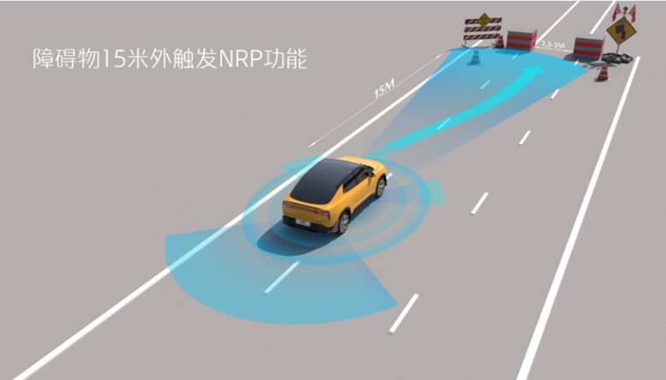
作为一家国际化的智能新能源汽车公司，智能化基因贯穿爱驰发展始终。在爱驰三步走战略中明确提到，爱驰将在2022年-2025年目标成为数字化驱动的汽车智能科技公司。这一目标的实现和智能驾驶等关键技术的商业化落地密切相关。爱驰第一代自研AI-Cruise智能驾驶辅助系统伴随爱驰首款量产车型U5落地，并将在其第二款量产车型U6上实现进化升级。爱驰AI-Cruise智能驾驶辅助系统不仅具备SCC超级巡航辅助驾驶、LKS车道自动保持、NGA高速领航辅助等先进功能，同时还搭载全球首创NRP窄路辅助功能，填补了行业空白，展现出了爱驰汽车高水准自主研发能力。
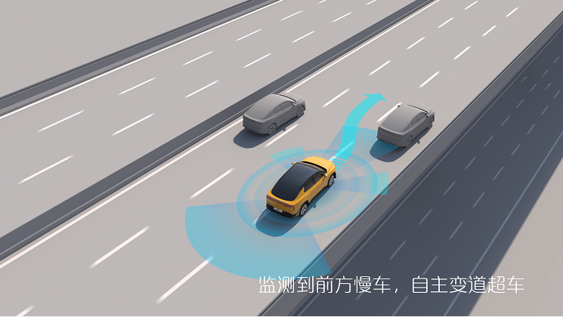
随着与禾赛科技的深入合作，双方也将在合作实践中进行技术改进，并探索出更精准、更安全、更便利的智能驾驶技术。在2022年-2023年，爱驰汽车将发布第二代自研智能驾驶技术，下一代智能驾驶辅助系统将在当前基础上，或将新增1-2个激光雷达以实现城市道路领航、自学习代客泊车等高级别智能驾驶功能。第三代自研智能驾驶技术预估将于2024年发布，届时，爱驰汽车的产品将实现局部场景全自动驾驶能力。
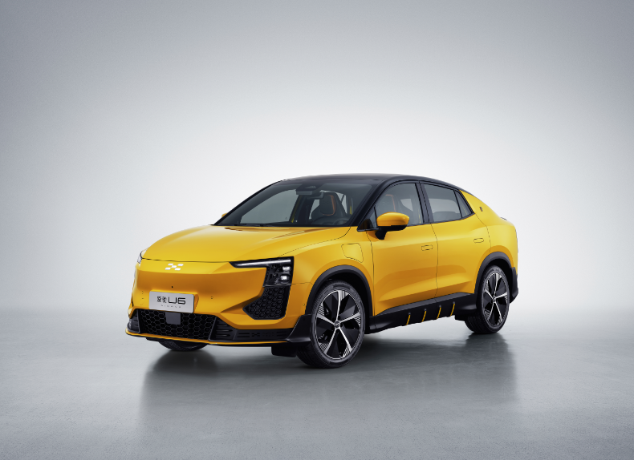
随着禾赛科技的加入，爱驰的战略“朋友圈”也在进一步壮大。以车规级混合固态激光雷达技术产品为合作契机，爱驰将通过更加融合创新的智能驾驶解决方案，保障未来高阶智能驾驶的顺利实施，引领智能汽车的创新突破，为智能汽车产业发展注入新动能。
——完——
关于爱驰汽车
爱驰汽车创立于2017年，是一家国际化的新能源智能汽车公司，也是一家用户深度参与的智能出行服务公司，致力于以全球化智能科技，持续改善用户的出行体验，实力成就中国新能源汽车全球化先行者。截止2021年8月，爱驰海外共计出口2681台：其中2021年累计出口1652台，继法国、德国、荷兰、比利时、丹麦、以色列之后，爱驰将不断扩大海外市场覆盖区域，进一步拓展南欧及EFTA（欧洲自由贸易联盟）国家市场，爱驰汽车是第一家也是目前唯一一家大批量出口欧盟市场的中国造车新势力企业。
扫描上方二维码关注“爱驰汽车”官方微信公众号，即时获取更多资讯
详情咨询：
爱驰汽车公关部 杨晓茜
电子邮箱：xiaoqian.yang@ai-ways.com

